Logga in i Pulsen Combine med SITHS-kort

När du har ett SITHS-kort, har installerat Net-Id, Silverlight och en kortläsare och har uppkoppling till Internet, kan du logga in i Pulsen Combine.

- Sätt in SITHS-kortet i kortläsaren.

- Öppna upp en webbläsare.

- Skriv in: https://nacka-performer.pulsencombine.se

OBS! Det är alltid denna adress du ska skriva in i webbläsaren. För att underlätta vid inloggning kan du spara adressen som en favorit. Instruktion för hur du gör det finns sist i denna manual.

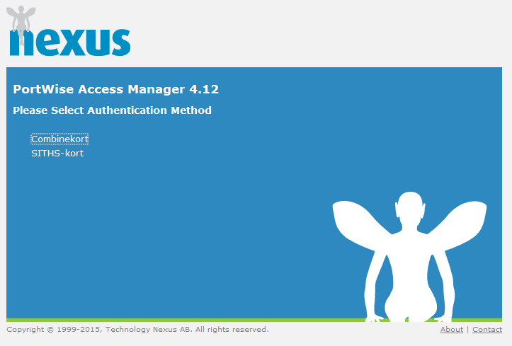

- Välj SITHS-kort.

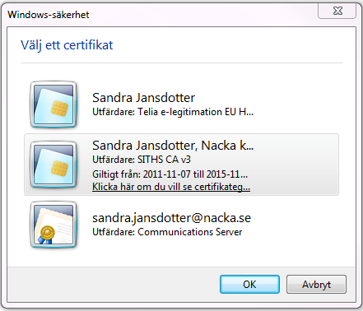

- Välj den ikon som har SITHS i beskrivningen.

- Klicka Ok.

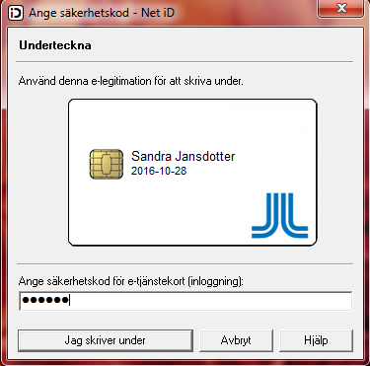

- Ange den personliga säkerhetskod som hör till ditt SITHS-kort (sex siffror). Skriv in din inloggningskod och klicka på Jag skriver under. Nu kommer du till Pulsen combines startsida.

För att spara som favorit
Öppna en webbläsare och skriv in https://nacka-performer.pulsencombine.se
När sidan har hämtats, klicka på ikonen Favoriter (har symbolen av en stjärna i Explorer) Döp favoriten, till exempel till Combine.

Du behöver nu redigera adressen som favoriten pekar på för att du ska kunna komma till sidan även efter uppdateringar eftersom adressen då ändras något.

- Högerklicka nu på favoriten och välj Egenskaper i rullistan.

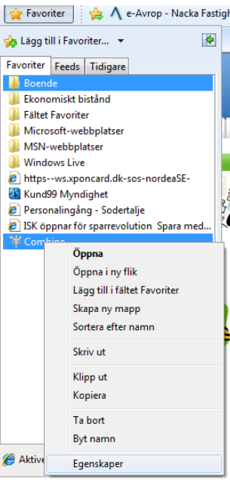
- Markera och radera nu all text som står efter .se och tryck ok.

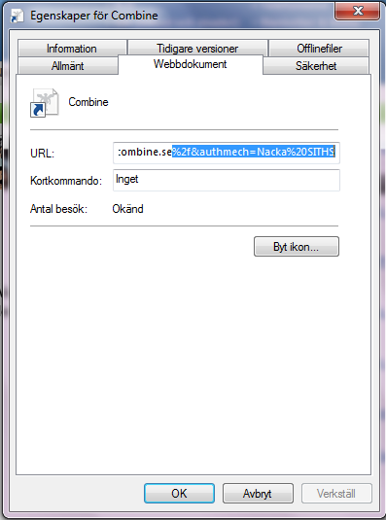

När du går in i favoriten ska länken se ut såhär:

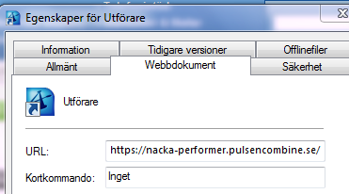

För att skapa en genväg på skrivbordet
Gå till ditt skrivbord och högerklicka. Välj Nytt och sedan Genväg. Där klistrar du in https://nacka-performer.pulsencombine.se
Klicka på Nästa. Ge genvägen ett namn, till exempel Combine. Klicka på slutför.
Genvägen lägger sig på skrivbordet.

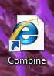

Dubbelklicka på genvägen för att öppna sidan i din webbläsare.

Support:
E-post: service@nacka.se
Telefon: 08-718 92 50

